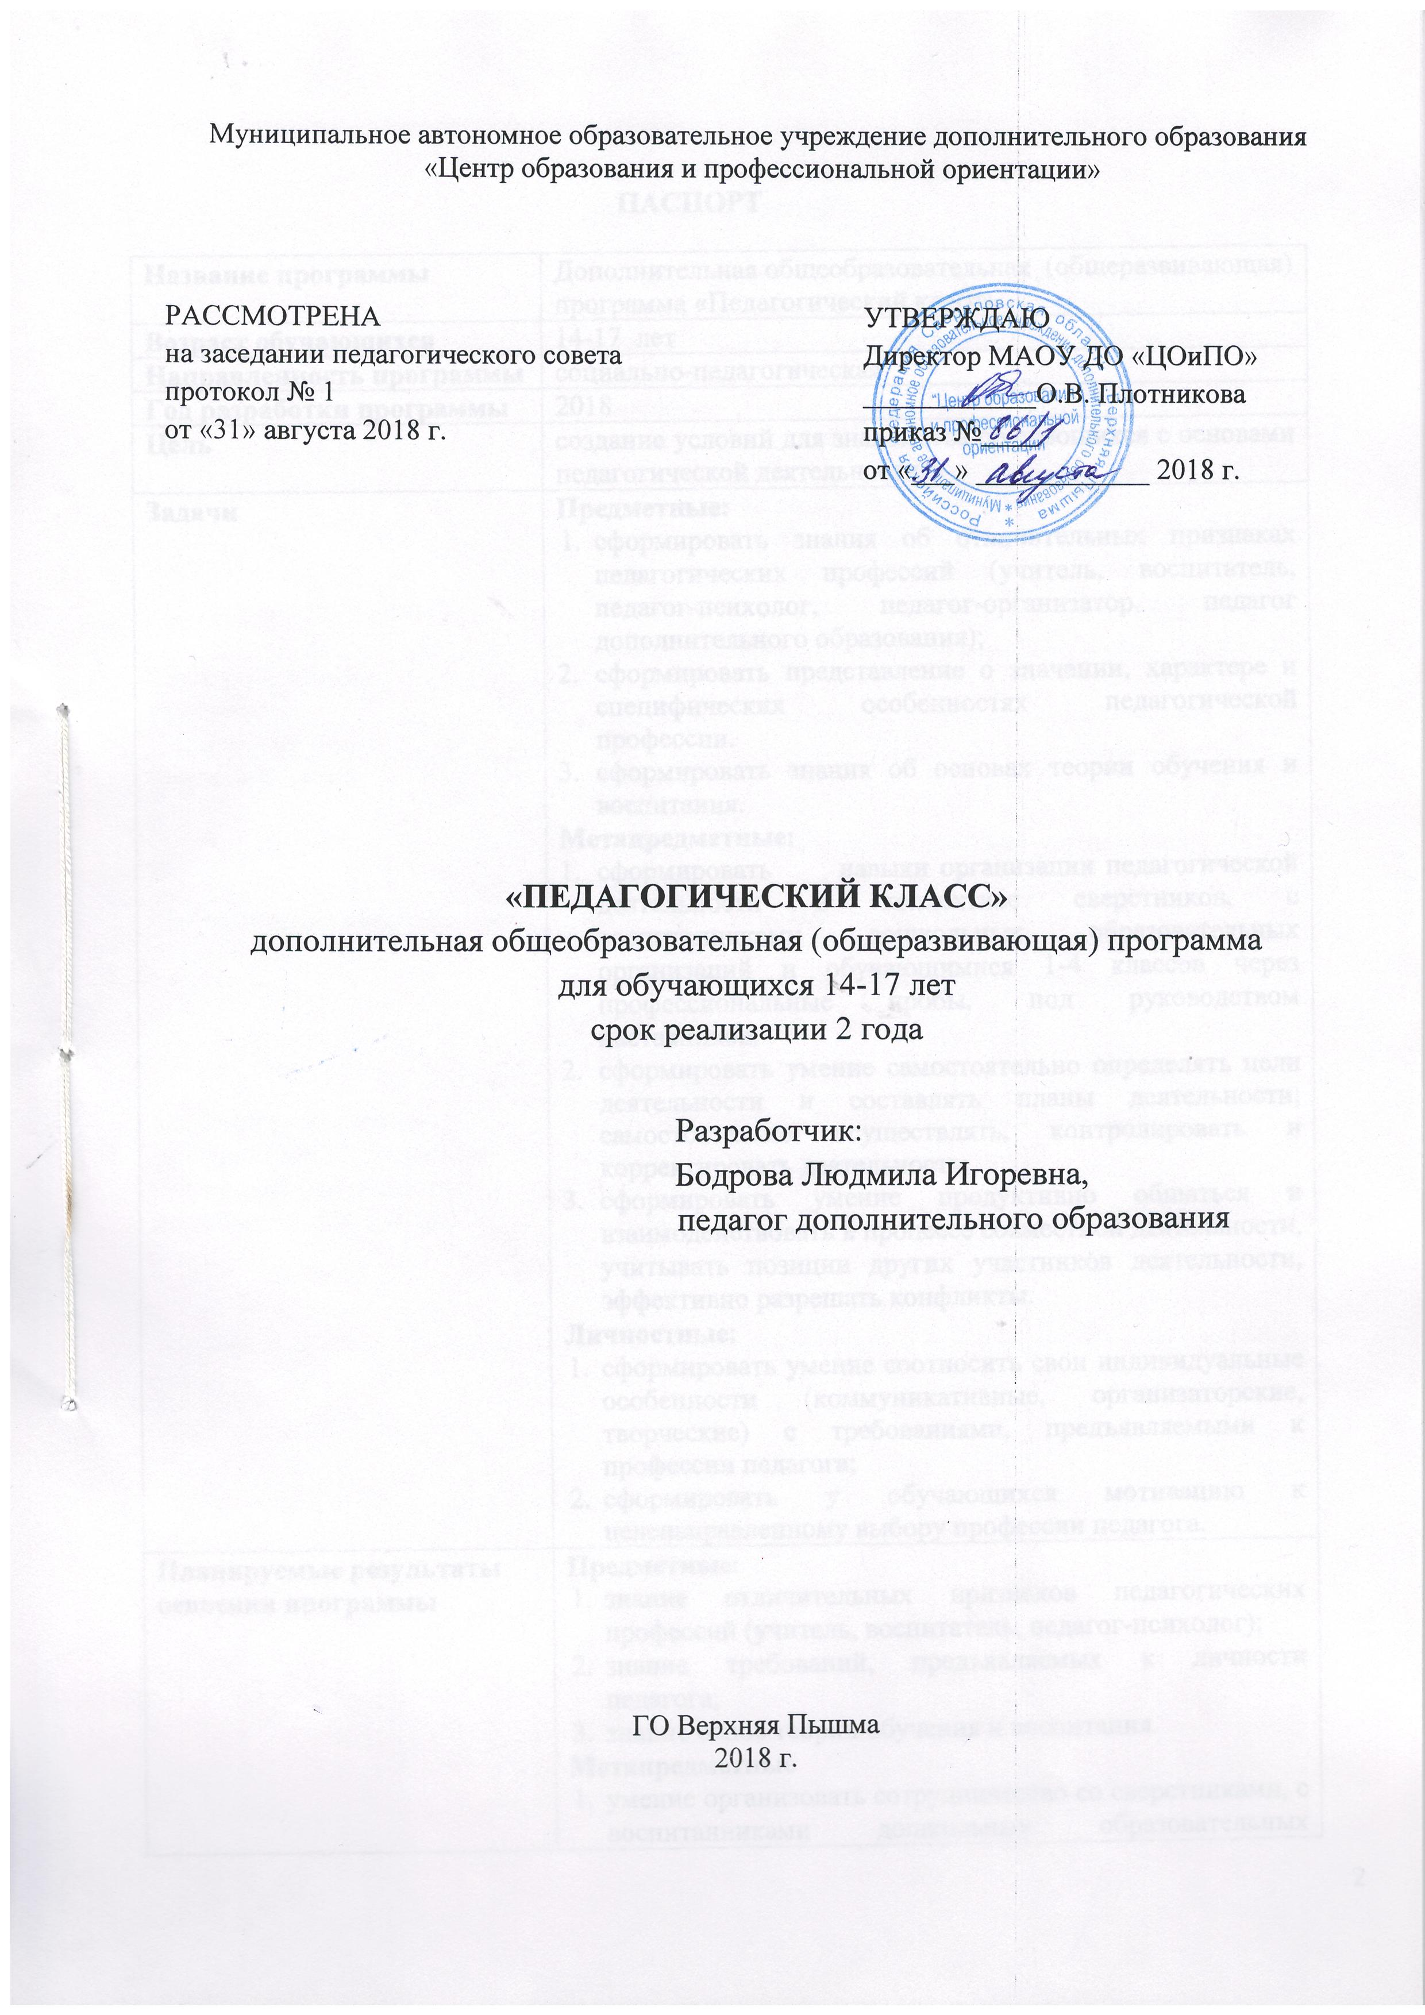

ПАСПОРТ

Название программы | Дополнительная общеобразовательная (общеразвивающая) программа «Педагогический класс»
Возраст обучающихся | 14-17 лет
Направленность программы | социально-педагогическая
Год разработки программы | 2018
Цель | создание условий для знакомства обучающихся с основами педагогической деятельности.
Задачи | Предметные:  - сформировать знания об отличительных признаках педагогических профессий (учитель, воспитатель, педагог-психолог, педагог-организатор, педагог дополнительного образования);  - сформировать представление о значении, характере и специфических особенностях педагогической профессии.  - сформировать знания об основах теории обучения и воспитания.  Метапредметные:  - сформировать навыки организации педагогической деятельности в коллективе сверстников, с воспитанниками дошкольных образовательных организаций и обучающимися 1-4 классов через профессиональные пробы, под руководством наставников;  - сформировать умение самостоятельно определять цели деятельности и составлять планы деятельности; самостоятельно осуществлять, контролировать и корректировать деятельность;  - сформировать умение продуктивно общаться и взаимодействовать в процессе совместной деятельности, учитывать позиции других участников деятельности, эффективно разрешать конфликты.  Личностные:  - сформировать умение соотносить свои индивидуальные особенности (коммуникативные, организаторские, творческие) с требованиями, предъявляемыми к профессии педагога;  - сформировать у обучающихся мотивацию к целенаправленному выбору профессии педагога.
Планируемые результаты освоения программы | Предметные:  - знание отличительных признаков педагогических профессий (учитель, воспитатель, педагог-психолог);  - знание требований, предъявляемых к личности педагога;  - знание основ теории обучения и воспитания.  Метапредметные  - умение организовать сотрудничество со сверстниками, с воспитанниками дошкольных образовательных организаций и обучающимися 1-4 классов общеобразовательных организаций в процессе проведения занятий;  - умение планировать и регулировать свою деятельность.  - умение продуктивно общаться и взаимодействовать в процессе совместной деятельности, учитывать позиции других участников деятельности, эффективно разрешать конфликты.  Личностные  - умение соотносить свои способности (коммуникативные, организаторские, творческие) с требованиями педагогической профессии;  - осознанный выбор будущей педагогической профессии и построение дальнейшей индивидуальной траектории образования на основе профессиональных предпочтений.
Срок реализации программы | 1 год
Количество часов | 72 часа
Формы занятий | - беседы;  - деловые игры;  - занятия с элементами тренинговых упражнений;  - экскурсии.
Методическое обеспечение | Учебно-методическое обеспечение:  методические разработки профориентационных занятий.  Дидактическое обеспечение образовательной программы:  - презентации;  - видеосюжеты.
Условия реализации программы (оборудование, инвентарь, специальные помещения, ИКТ и др.) | - кабинет профориентации, площадь 57,8 кв.м;  - мультимедиа проектор;  - компьютер (ноутбук);  - экран, динамики;  - доска для записей;  - столы;  - стулья.

УЧЕБНО-ТЕМАТИЧЕСКИЙ ПЛАН

№п/п | Разделы, темы | Количество часов |  |  | Форма контроля
№п/п | Разделы, темы | Общее | Теория | Практика | Форма контроля
1. | Введение | 4 | 2 | 2
1.1. | Профессия педагога в мире профессий. | 2 | 1 | 1 | Тестирование, анкетирование, наблюдение
1.2. | Диагностика обучающихся | 2 | 1 | 1 | Тестирование, анкетирование, наблюдение
2. | Основы психологии | 16 | 7 | 9
2.1. | Знакомство с профессией психолога | 2 | 1 | 1 | Педагогическое наблюдение
2.2. | Возрастные особенности развития детей | 4 | 2 | 2 | Педагогическое наблюдение
2.3. | Лидер. Командообразование | 4 | 1 | 3 | Педагогическое наблюдение
2.4. | Навыки эффективной коммуникации | 4 | 2 | 2 | Педагогическое наблюдение
2.5. | Саморегуляция и преодоление стресса | 2 | 1 | 1 | Педагогическое наблюдение
3. | Основы педагогики | 12 | 6 | 6
3.1. | Основы теории обучения | 6 | 3 | 3 | Тестирование, педагогическое наблюдение,
3.2. | Основы теории воспитания | 4 | 2 | 2 | Тестирование, педагогическое наблюдение,
3.3. | Знакомство с профессией учитель начальных классов | 2 | 1 | 1 | Тестирование, педагогическое наблюдение,
3.4. | Знакомство с профессией воспитатель | 2 | 1 | 1 | Тестирование, педагогическое наблюдение,
4. | Планирование и проектирование | 4 | 2 | 2
4.1. | Социальное проектирование | 2 | 1 | 1 | Педагогическое наблюдение, анализ активности обучающихся на занятиях
4.2. | Планирование и реализация с группой общего проекта | 2 | 1 | 1
5. | Ораторское искусство | 4 | 2 | 2
5.1. | Основы публичного выступления, ораторское искусство | 2 | 1 | 1 | Педагогическое наблюдение,  анализ активности обучающихся на занятиях
5.2. | Культура речи | 2 | 1 | 1
6. | Методика воспитательной работы | 8 | 4 | 4
6.1. | Методика организации и проведения коллективных творческих дел. | 2 | 1 | 1 | Педагогическое наблюдение,  анализ активности обучающихся на занятиях
6.2. | Дополнительное образование детей. | 2 | 1 | 1
6.3. | Профориентационная работа. | 4 | 2 | 2
7. | Школа вожатых | 10 | 3 | 7
7.1. | Образ вожатого. Личностные качества вожатого. Периоды смены. | 2 | 1 | 1 | Пдагогическое наблюдение,  анализ активности обучающихся на занятиях
7.2. | Игры на знакомство, командообразование | 2 | 1 | 1
7.3. | Тренинг «Веревочный курс» | 2 | 1 | 1
7.4. | Игры в помещении. Игры на свежем воздухе | 2 |  | 2
7.5. | Разработка тематического занятия | 2 |  | 2
8. | Профессиональные пробы | 12 | 2 | 10
 | Участие в мероприятиях МАДОУ ЦРР детский сад №7. | 12 | 2 | 10 | Педагогическое наблюдение,  анализ активности обучающихся  во время профессиональных проб.
9. | Подведение итогов проекта | 2 | 2 | 2 | Защита итогового проекта, тестирование
 | ВСЕГО | 72 | 30 | 42

